Отчет по лабораторной работе № 5

Для создания сайта была построена интеллект карта, описывающая структуру сайта.

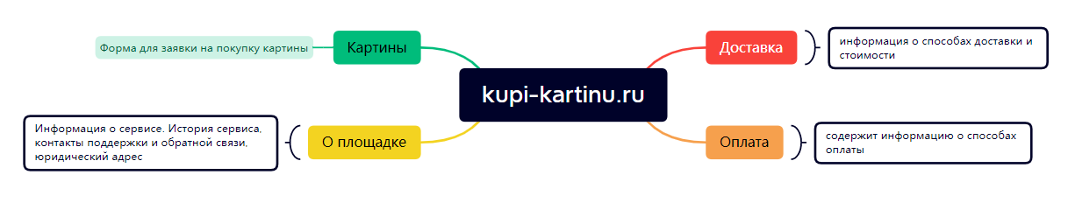

Для создания сайта был выбран конструктор турбо сайтов от Яндекс.

По данной структуре получился следующий сайт - <https://project3063800.turbo.site/page3063801>

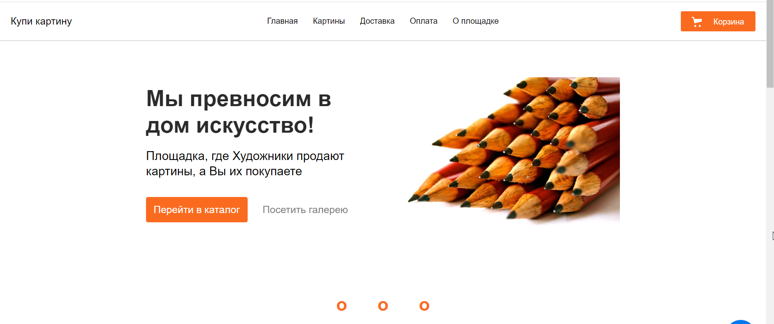

Был создан landingPage, на которой присутствуют конверсионные кнопки. Сайт содержит исключительно информацию о предоставляемой услуге.

С помощью сервиса <https://a.pr-cy.ru/> был проведен анализ получившегося сайта:

